**Wydział Informatyki, Elektroniki i Telekomunikacji**

**Katedra Informatyki**



**Zegar do gier – przypominacz / budzik dla wielu**

**zdarzeń o charakterze cyklicznym**

**Specyfikacja techniczna produktu**

**Damian Kudas, Michał Mrowczyk**

**5 czerwca 2013 r.**

Zawartość

1. Wstęp 3

2. Wykorzystywane elementy z API Androida 3

3. Podstawowe pakiety i ich relacje 3

4. Pakiet org.clock 6

a. Klasa AlarmState 7

b. Klasa Listener 7

i. Metoda execute() 7

c. Klasa Notifier 8

d. Klasa MainActivity 8

e. Klasa ShowAlarmsActivity 8

5. Pakiet org.model 9

a. Klasa Alarm 9

b. Klasa AlarmList 10

i. Metoda synchronizeAlarms 10

6. Pakiet org.parser 11

a. Klasa AlarmParser 11

i. Metoda parseAlarms 11

ii. Metoda saveAlarms 11

b. Struktura przykładowego XML’a 12

7. Pakiet org.timepicker 13

a. Klasa Time 14

b. Klasa StateMap 14

c. Klasa Ball 14

d. Klasa MainActivity 14

e. Klasa PeriodActivity 15

# Wstęp

Niniejszy dokument stanowi kompletną specyfikację techniczną produktu. Zawiera szczegóły implementacyjne wraz z opisem zastosowanych rozwiązań oraz użytych algorytmów.

***UWAGA***: Dokument ten należy stosować jako przewodnik po modułach (pakietach) oraz klasach naszej aplikacji wraz z wyszczególnionymi metodami. Czytanie tego dokumentu powinno być wsparte czytaniem dokumentacji wygenerowanej w javadocu oraz kodu źródłowego naszej aplikacji. Javadoc znajduję się w folderze doc i jest spakowany razem ze źródłami projektu.

W dalszej części tego dokumentu omawiamy dokładnie strukturę projektu z podziałem na pakiety, klasy oraz ważniejsze z punktu widzenia programisty metody.

# Wykorzystywane elementy z API Androida

W aplikacji wykorzystujemy obiekt klasy MediaPlayer: (<http://developer.android.com/reference/android/media/MediaPlayer.html>)

Służy on do odgrywania alarmów. Po zakończonej pracy wywoływana jest jego metoda: release() w celu zwolnienia zasobów z nim stowarzyszonych.

Oprócz tego korzystamy z następujących elementów GUI (widgetów):

* TextView - <http://developer.android.com/reference/android/widget/TextView.html>
* Button - <http://developer.android.com/reference/android/widget/Button.html>
* EditText - <http://developer.android.com/reference/android/widget/EditText.html>
* Canvas - <http://developer.android.com/reference/android/graphics/Canvas.html>

Ponadto korzystamy ze standardowych konstrukcji Androida (jak np. Activities) w celu obsługi osobnych ekranów i akcji na nich wykonywanych przez użytkownika:

<http://developer.android.com/reference/android/app/Activity.html>

# Podstawowe pakiety i ich relacje

* org.clock – centralny pakiet w aplikacji – znajdują się w nim klasy odpowiedzialne za tworzenie całego GUI (MainActivity) oraz zależność Publisher – Listener (Publisher publikuje zdarzenia związane ze zmianą minuty, a Listener odbiera je od Publisher’a i decyduje czy należy odegrać alarm). Pakiet zawiera też klasę: AlarmState, która działa jako pewien monitor na stan alarmów i ma na celu blokowanie/odblokowywanie pewnych operacji w GUI w zależności np. od tego czy alarm jest w danej chwili odgrywany. Pakiet ten zależy od wszystkich innych pakietów.
* org.model – pakiet stanowiący ogólny model danych dla alarmów i ich kolekcji – niezależny od innych pakietów
* org.parser – pakiet zawierający jedną klasę, która obsługuje parsowanie XML’a – pakiet ten odwołuje się do pakietu org.model w celu inicjalizacji struktur danych
* org.timepicker – pakiet, którego główną rolą jest zapewnienie funkcjonalności zmieniania okresu, godziny i minuty alarmu za pomocą wygodnego GUI. Zawiera także klasy pomocnicze, służące do przechowywania stanu definiowanych ustawień

Poniższy diagram przedstawia pakiety w naszej aplikacji oraz zależności między nimi:

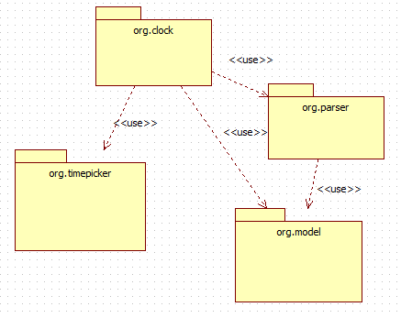

# Pakiet org.clock

Diagram klas dla pakietu org.clock:

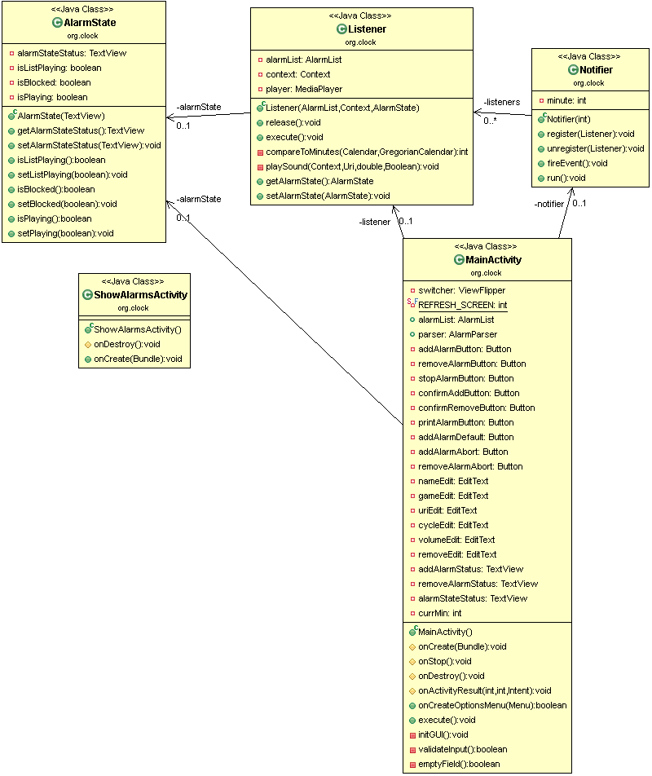

## Klasa AlarmState

Klasa ta służy do przechowywania informacji o stanie alarmu. Zawiera trzy interesujące zmienne:

* isListPlaying – ustawiona na true jeśli w danej chwili program odgrywa listę alarmów (alarmy ustawione na tą samą minutę). Zauważ, że program mimo to może nie odgrywać żadnego alarmu, bo aplikacja może być w stanie między alarmami.
* isPlaying – ustawiona na true jeśli program odgrywa w danej chwili alarm. Jeśli program jest ‘między’ alarmami lub isListPlaying == false, to isPlaying też jest false
* isBlocked – ustawiona na true jeśli wchodzimy do trybu dodawania alarmów lub usuwania alarmów. Po wyjściu z tych trybów jest ustawiana na false. Oznacza czy w danym stanie aplikacji alarmy będą odgrywane, czy ignorowane

## Klasa Listener

Klasa, której celem jest wywoływanie metody synchronizującej na rzecz listy alarmów oraz odgrywanie alarmów z wykorzystaniem MediaPlayer. Najważniejszą metodą w tej klasie jest metoda execute, dlatego opisujemy jej działanie.

### Metoda execute()

1. Wywołanie metody synchronizującej na liście alarmów
2. Jeśli zwrócona lista alarmów jest pusta lub aplikacja jest w stanie BLOCKED to koniec, w przeciwnym razie idź do pkt. 3
3. Ustaw zmienną isListPlaying na true i odgrywaj alarmy jeśli ich czas odegrania w minutach jest taki sam jak obecny czas w minutach
4. Po skończeniu odgrywania alarmów ustaw zmienną isListPlaying na false

Powyższy opis stanowi szkic algorytmu działania metody. Po więcej informacji proszę zaglądnąć do kodu i javadoca

## Klasa Notifier

Klasa rejestrująca Listenery – które potencjalnie mogą odgrywać alarmy. Co minutę publikuje ona zdarzenie o zmianie czasu Listener’om tak, aby tamte mogły synchronizować na bieżąco swoje alarmy. Klasa Notifier pełni rolę, którą można by było zastąpić klasą Timer w Javie (wysyła sygnały co określony czas)

## Klasa MainActivity

Główna klasa aplikacji – tworzy widoczne GUI oraz wątki Listener’a i Publisher’a, które służą do obsługi logiki odgrywania alarmów. Klasa ta zawiera także walidację wprowadzanych przez użytkownika aplikacji danych – metoda:

**private boolean** validateInput()

W celu odbierania informacji od ShowAlarmsActivity została zdefiniowana metoda:

**protected** **void** onActivityResult(**int** requestCode, **int** resultCode, Intent data)

## Klasa ShowAlarmsActivity

Klasa tworząca listę zawierającą informację o nazwach zdefiniowanych alarmów. Klasa ta uruchamia także Activity odpowiedzialne za ustawianie okresu, godziny oraz minuty alarmu. Zwraca ona wynik do MainActivity w postaci stanu zapisanego jako HashMap z kluczem będącym nazwą alarmu, zaś wartością będącą tablicą czteroelementową: {hour, minute, hourPeriod, minutePeriod}. Zobacz javadoca po więcej informacji.

# Pakiet org.model

Diagram klas dla pakietu org.model:

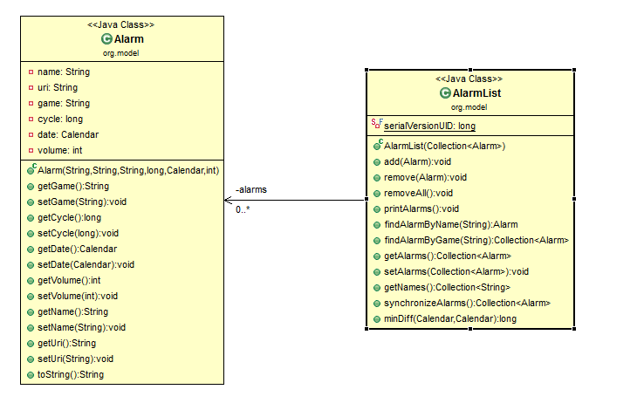

## Klasa Alarm

Proste Java’ove POJO (Plain Old Java Object) – zawiera pola, gettery oraz settery reprezentujące alarm. Opis znaczenia tych pól:

* name – nazwa alarmu
* uri – ścieżka do dźwięku alarmu
* game – nazwa gry
* cycle – cykl w minutach alarmu
* date – czas odegrania alarmu z dokładnością do minut
* volume – głośność alarmu w zakresie od 0 do 100

Klasa ta w naturalny sposób przekłada się na reprezentację XML’ową, którą opiszemy przy okazji opis pakietu parsera (rozdział 5)

## Klasa AlarmList

Zawiera kolekcję alarmów oraz proste metody dostępowe do alarmów (np. wyszukiwanie alarmów po nazwie gry). Najważniejszą funkcjonalnością tej klasy jest metoda umożliwiająca synchronizację alarmów.

### Metoda synchronizeAlarms

Kod tej metody zamieszczamy w dokumentacji, gdyż ma ona kluczowe znaczenie w działaniu aplikacji:

**public** Collection<Alarm> synchronizeAlarms() {

Collection<Alarm> result = **new** Vector<Alarm>();

Calendar now = **new** GregorianCalendar();

**for** (Alarm alarm : alarms) {

**long** diff = minDiff(now, alarm.getDate());

**if** (diff == 0) {

result.add(alarm);

} **else** **if** (diff > 0) {

// Need for synchronization, because alarm time is outdated

alarm.getDate().add(Calendar.*MINUTE*, (**int**) (alarm.getCycle() * (diff / alarm.getCycle() + 1)));

**if** (diff % alarm.getCycle() == 0) {

alarm.getDate().add(Calendar.*MINUTE*, (**int**) (-diff));

result.add(alarm);

}

}

}

**for** (Alarm alarm : result) {

alarm.getDate().add(Calendar.*MINUTE*, (**int**) alarm.getCycle());

}

**return** result;

}

W skrócie metoda ta:

* Tworzy pustą kolekcję alarmów oraz obiekt Calendar zawierający obecny czas
* Dla każdego zdefiniowanego alarmu sprawdza, czy jego czas odgrywania jest taki sam (z dokładnością do minut) jak obecny czas. Jeśli tak to dodaje go do listy.
* W przeciwnym wypadku jeśli czas odgrywania alarmu jest starszy niż obecny czas, to metoda przesuwa czas odgrywania tego alarmu o wielokrotność okresu do przodu, w taki sposób, aby czas wynikowy był co najmniej równy obecnemu (lub większy, ale nie więcej niż o wielokrotność okresu)
* W tym celu metoda ta korzysta z operacji modulo: %

# Pakiet org.parser

Diagram klas dla pakietu org.parser:

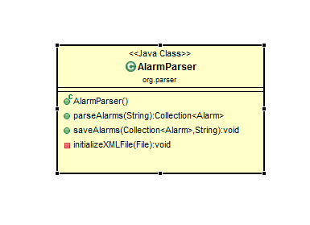

Jak widać pakiet ten zawiera tylko jedną klasę: AlarmParser.

## Klasa AlarmParser

Klasa AlarmParser służy do parsowania XML’a. Do tego celu wykorzystywany jest parser DOM (Document Object Model). Parser ten tworzy strukturę dokumentu XML w pamięci w postaci drzewa, umożliwiając przy okazji manipulowanie tym drzewem (dodawanie i usuwanie elementów oraz atrybutów). Klasa ta zawiera dwie proste metody:

## Metoda parseAlarms

**public** Collection<Alarm> parseAlarms(String path)

Umożliwia parsowanie alarmów zdefiniowanych w pliku XML znajdującym się w systemie plików w ścieżce – path

## Metoda saveAlarms

**public** **void** saveAlarms(Collection<Alarm> alarms, String path)

Metoda umożliwia zapisywanie kolekcji alarmów – alarms do pliku pod ścieżką – path

***UWAGA***: Jeśli w pliku znajdowały się wcześniej jakieś alarmy, to są one najpierw usuwane, a następnie zapisywana jest tam cała kolekcja alarmów.

## Struktura przykładowego XML’a

<?xml version=*"1.0"* encoding=*"UTF-8"*?>

<alarms>

<alarm>

<name>alarm1</name>

<uri>/data/data/org.clock/files/adams.mp3</uri>

<game>WOW</game>

<cycle>140</cycle>

<volume>80</volume>

<date>

<year>2013</year>

<month>4</month>

<day>4</day>

<hour>15</hour>

<minute>30</minute>

</date>

</alarm>

<alarm>

<name>alarm2</name>

<uri>/data/data/org.clock/files/circus.mp3</uri>

<game>TitanQuest</game>

<cycle>120</cycle>

<volume>70</volume>

<date>

<year>2013</year>

<month>4</month>

<day>4</day>

<hour>16</hour>

<minute>30</minute>

</date>

</alarm>

</alarms>

# Pakiet org.timepicker

Diagram klas dla pakietu org.timepicker:

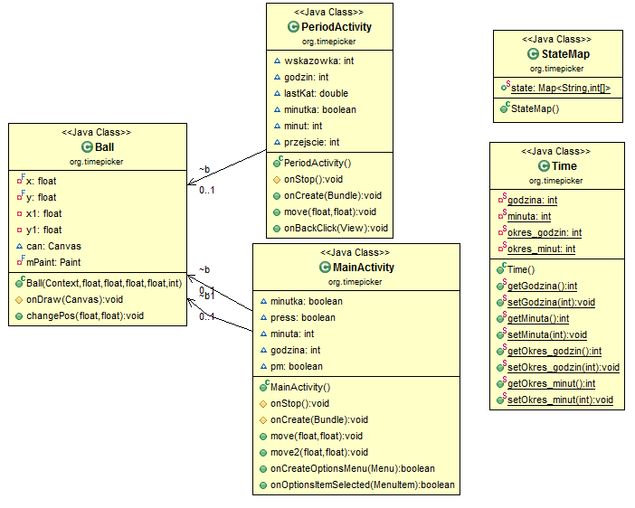

## Klasa Time

Prosta klasa zawierająca pola statyczne:

* godzina – jak sama nazwa wskazuje jest to ostatnio ustawiona godzina
* minuta - jest to ostatnio ustawiona przez użytkownika minuta
* okres_godzin - jest to ostatnio ustawiony okres w godzinach (może być również większy niż 24h)
* okres_minut – jest to ostatnio ustawiony okres w minutach

Zawartość tej klasy przydaje się później w Activities, które są wyżej w hierarchii do wyciągania informacji o ustawieniach użytkownika przy aktualizacji alarmu

## Klasa StateMap

Zawiera statyczną HashMapę java’ovą służącą do wyciągania odwzorowania między nazwą alarmu, a czwórką: {godzina, minuta, okres_godzin, okres_minut}. Umożliwa łatwą aktualizację ustawień alarmów na bazie zmian wprowadzonych przez użytkownika

## Klasa Ball

Służy do rysowania wskazówki na Canvas’ie (czyt: płótnie)

## Klasa MainActivity

Służy do ustawień godziny i minuty dla alarmu. Zegar jest 12 godzinny, więc aby obsłużyć ustawienia dla 24h doby wprowadzono zmienną pm (z angielskiego: post meridian). Z technicznego punktu widzenia klasa wykorzystuje kilka funkcji matematycznych (np. funkcje acos(x) oraz asin(x)) do wyznaczania kątów. Wszystko to przeliczane jest w odpowiedni sposób, aby wyłuskać godzinę i minutę. Klasa ta zwraca potrzebne informacje do wywołującej ją Activity: ShowAlarmsActivity

Więcej informacji na temat tej klasy można znaleźć w javadocu oraz kodzie źródłowym projektu.

## e. Klasa PeriodActivity

Odpowiednik klasy MainActivity dla ustawień okresu alarmu. Klasa ta zapamiętuje ile przejść – cykli przy obracaniu wskazówki zostało wykonanych, co umożliwia zapamiętanie okresów większych od 24h. Klasa ta zwraca do wywołującej ją Activity (MainActivity) informacje o okresie w godzinach i minutach. Szczegółowe informacje na temat klasy w załączonym javadocu oraz kodzie źródłowym.